**Proiect SGBD**

**Descrierea temei economice si schema proiectului:**

Problema economica aleasa este gestionarea unei baze de date corespunzatoare unui distribuitor de marfa pentru mai multe magazine, care preia stocuri de marfa de la anumiti furnizori si distribuie produsele pentru magazinele care sunt interesate.

In baza de date am creat urmatoarele tabele:

1. Furnizor (id_furnizor, nume_furnizor, oras)
2. Produse_furnizor (id_produs, nume_produs, pret, id_furnizor)
3. Clienti_magazin (id_client, nume_magazin, nume_manager, prenume_manager)
4. Comenzi_marfa (id_comanda, id_client, data_comanda, status_comanda)
5. Detalii_comanda (id_detalii, id_comanda, id_produs, cantitate)

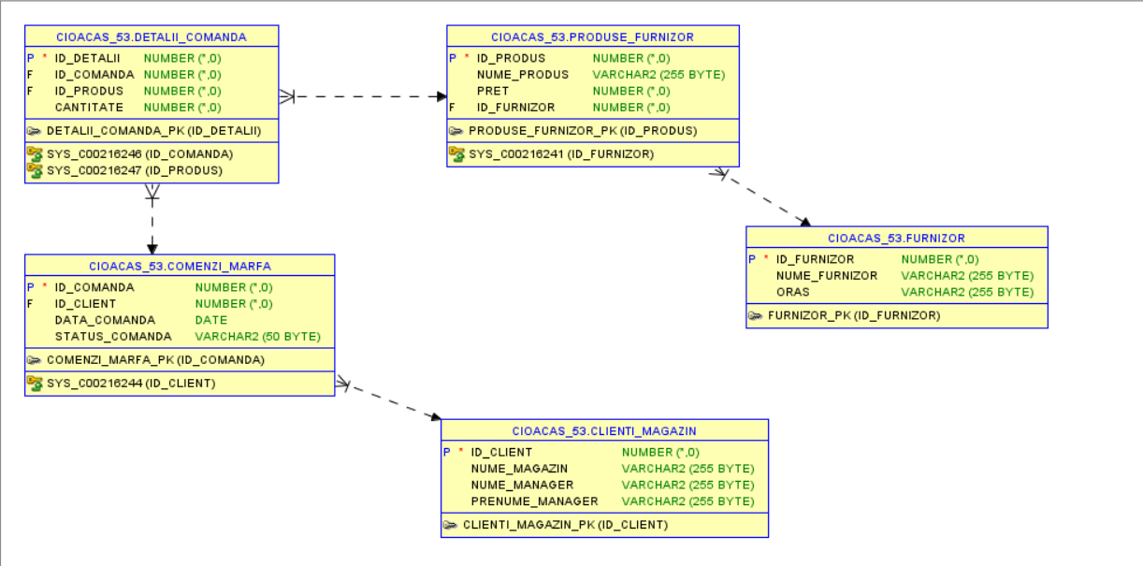

**Blocurile PL/SQL:**

Utilizând [schema BD](https://online.ase.ro/mod/page/view.php?id=339136" \o "Schema BD) de la proiect (cel din semestrul 1, care va fi continuat în acest semestru), construiți cel puțin 5 blocuri PL/SQL care să conțină:

* structuri de control
* cursori impliciți
* cursori expliciți

SET SERVEROUTPUT ON;

/*1. Prin intermediul unui bloc PL/SQL, sa se actualizeze lista preturilor produselor restaurantului astfel:

- produsele cu pretul cuprins intre 0 si 100 cresc pretul cu 10%.

- produsele cu pretul intre 100 si 200 cresc pretul cu 5%. */

DECLARE

v_idProdus produse_furnizor.id_produs%TYPE;

v_denumireProdus produse_furnizor.nume_produs%TYPE;

v_pretProdus produse_furnizor.pret%TYPE;

BEGIN

FOR it IN (SELECT * FROM produse_furnizor) LOOP

v_idProdus := it.id_produs;

v_denumireProdus := it.nume_produs;

v_pretProdus := it.pret;

UPDATE produse_furnizor

SET pret =

CASE

WHEN v_pretProdus BETWEEN 0 AND 100 THEN v_pretProdus * 1.1

WHEN v_pretProdus BETWEEN 100 AND 200 THEN v_pretProdus * 1.05

END

WHERE id_produs = v_idProdus;

DBMS_OUTPUT.PUT_LINE('Produsul cu ID-ul ' || v_idProdus || ' si care se numeste ' || v_denumireProdus || ' a fost actualizat cu succes!');

END LOOP;

END;

/

Produsele inainte de actualizare:

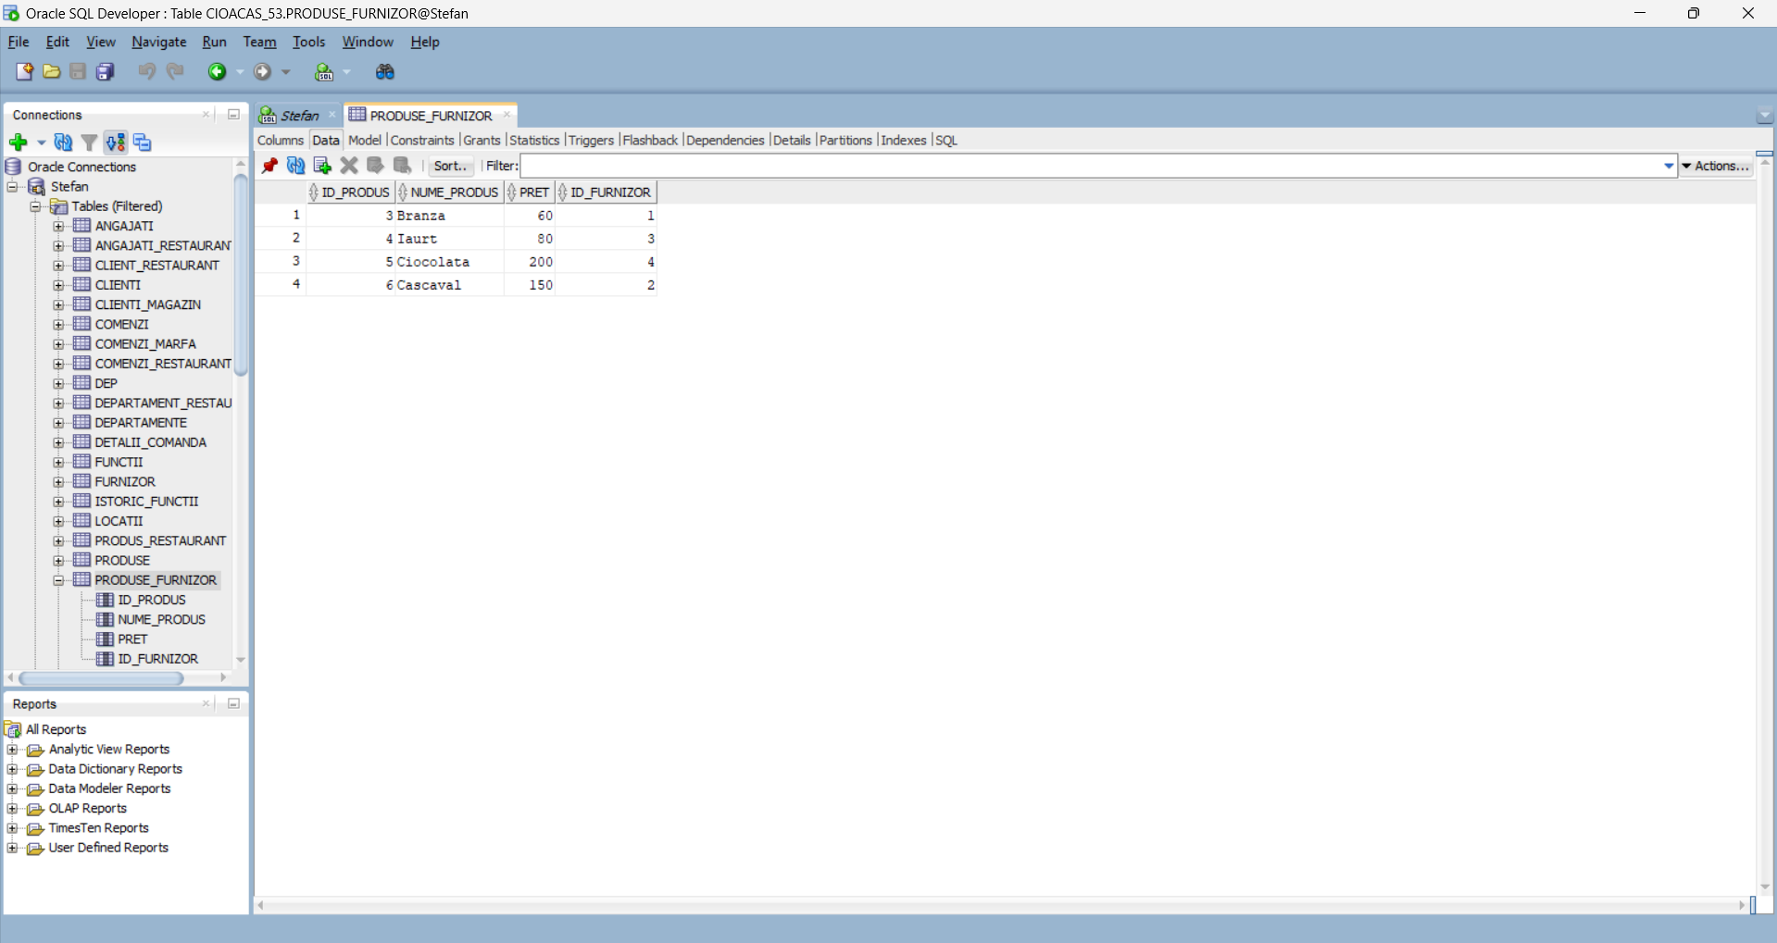

Preturile dupa actualizare:

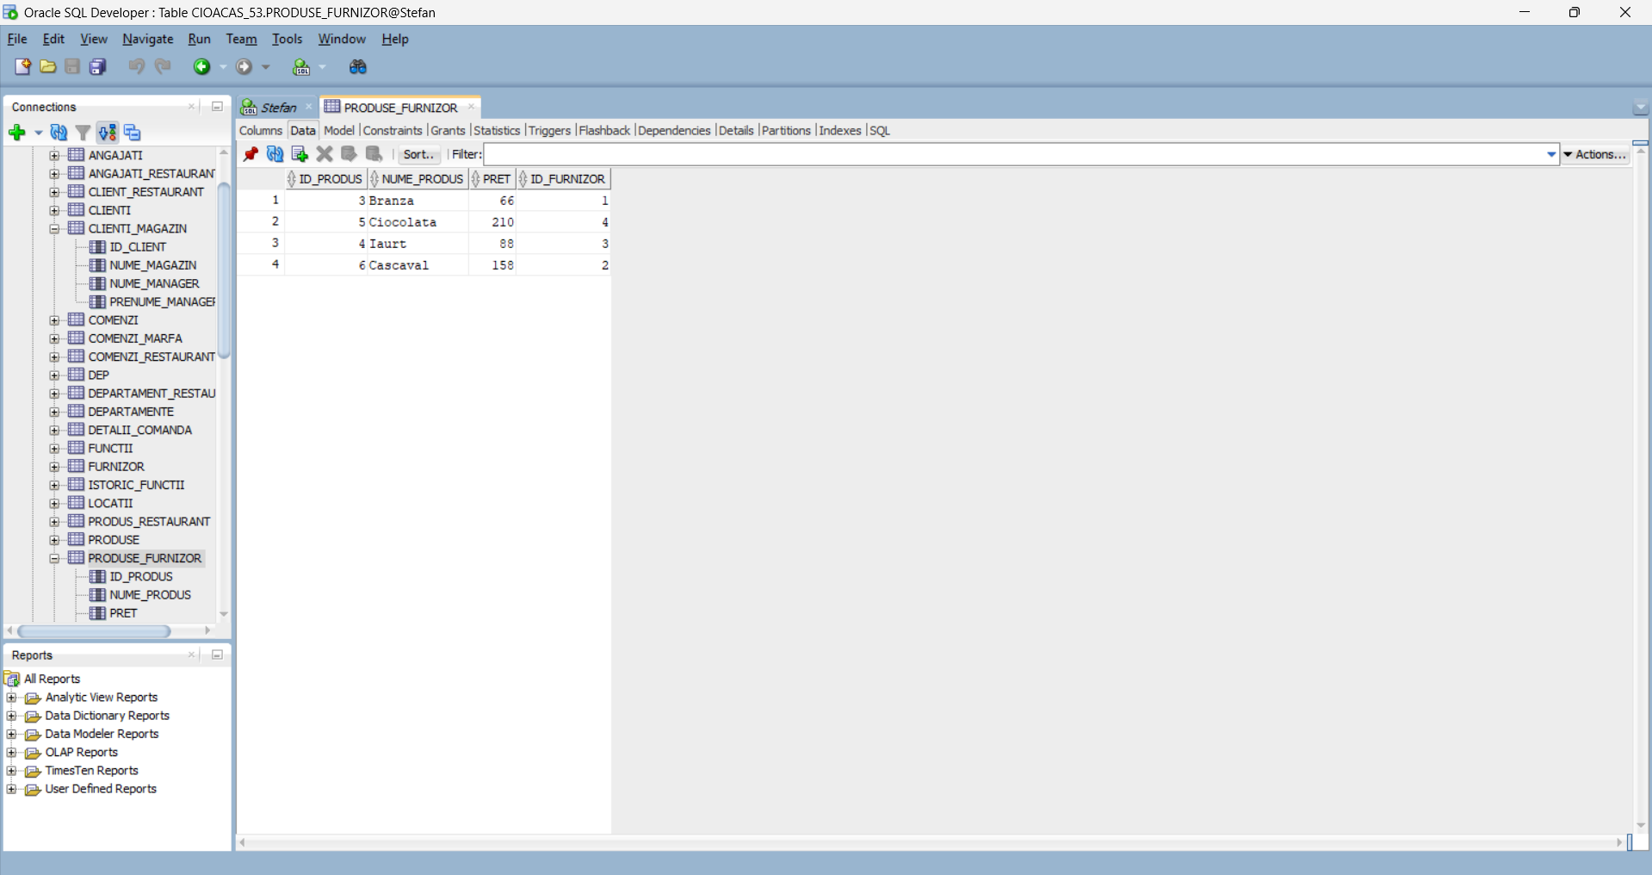

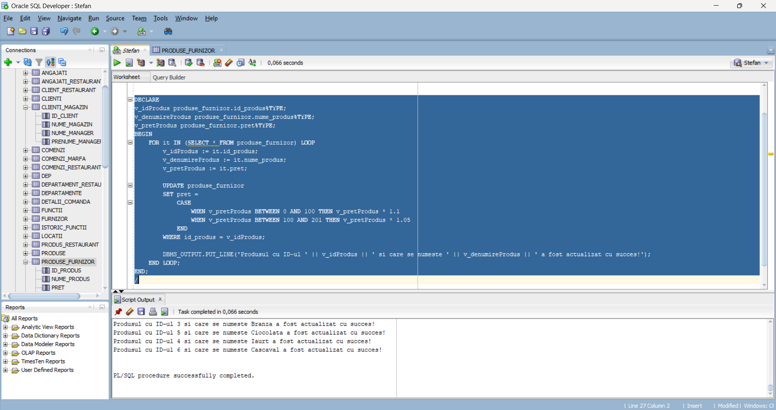

/* 2. Utilizati un bloc PL/SQL pentru a afisa valoarea totala a comenzilor pentru fiecare produs. */

DECLARE

v_id_produs produse_furnizor.id_produs%TYPE;

v_nume_produs produse_furnizor.nume_produs%TYPE;

v_total_comenzi NUMBER;

BEGIN

FOR produs IN (SELECT id_produs, nume_produs FROM produse_furnizor) LOOP

v_id_produs := produs.id_produs;

v_nume_produs := produs.nume_produs;

SELECT SUM(d.cantitate * p.pret) INTO v_total_comenzi

FROM detalii_comanda d

JOIN produse_furnizor p ON d.id_produs = p.id_produs

WHERE d.id_produs = v_id_produs;

DBMS_OUTPUT.PUT_LINE('Valoarea totala a comenzilor pentru produsul ' || v_nume_produs || ' este: ' || v_total_comenzi);

END LOOP;

END;

/

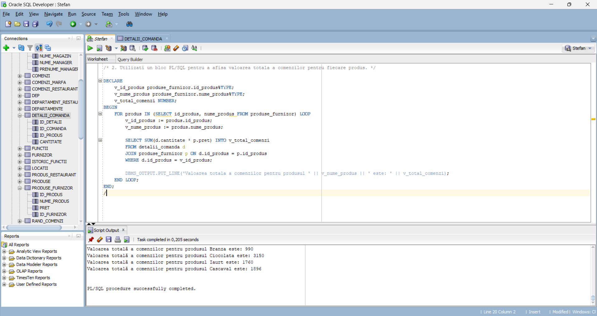

/* 3. Folosind un bloc PL/SQL, sa se afiseze numele produsului care a fost cel mai comandat. */

DECLARE

v_nume_produs produse_furnizor.nume_produs%TYPE;

v_max_suma_totala NUMBER := 0;

BEGIN

FOR produs IN (SELECT p.nume_produs, SUM(d.cantitate * p.pret) AS suma_totala

FROM produse_furnizor p

JOIN detalii_comanda d ON p.id_produs = d.id_produs

GROUP BY p.nume_produs) LOOP

IF produs.suma_totala > v_max_suma_totala THEN

v_max_suma_totala := produs.suma_totala;

v_nume_produs := produs.nume_produs;

END IF;

END LOOP;

DBMS_OUTPUT.PUT_LINE('Produsul cel mai comandat este: ' || v_nume_produs);

END;

/

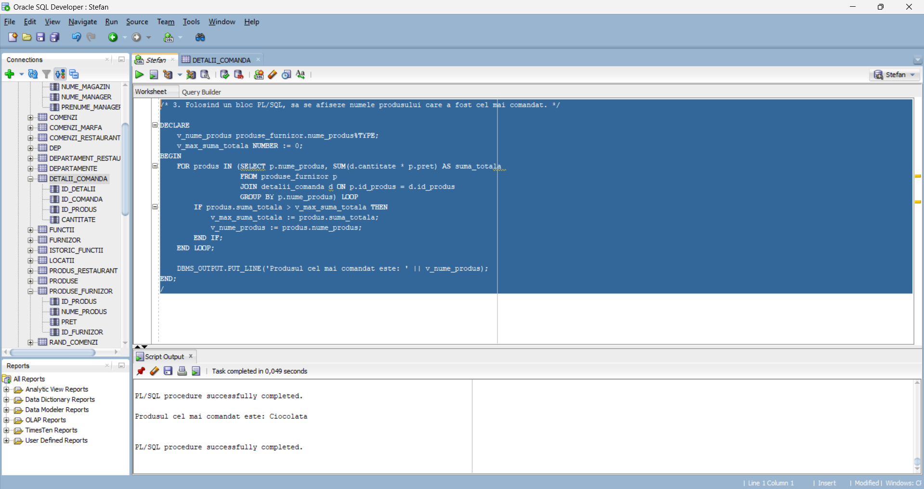

/* 4. Folosind un bloc PL/SQL, sa se actualizeze pretul produsulului cu id-ul 4 cu 5%. */

BEGIN

UPDATE produse_furnizor

SET pret = pret * 1.05

WHERE id_produs = 4;

IF SQL%NOTFOUND THEN

DBMS_OUTPUT.PUT_LINE('Nu exista produsul cu acest cod!');

END IF;

END;

/

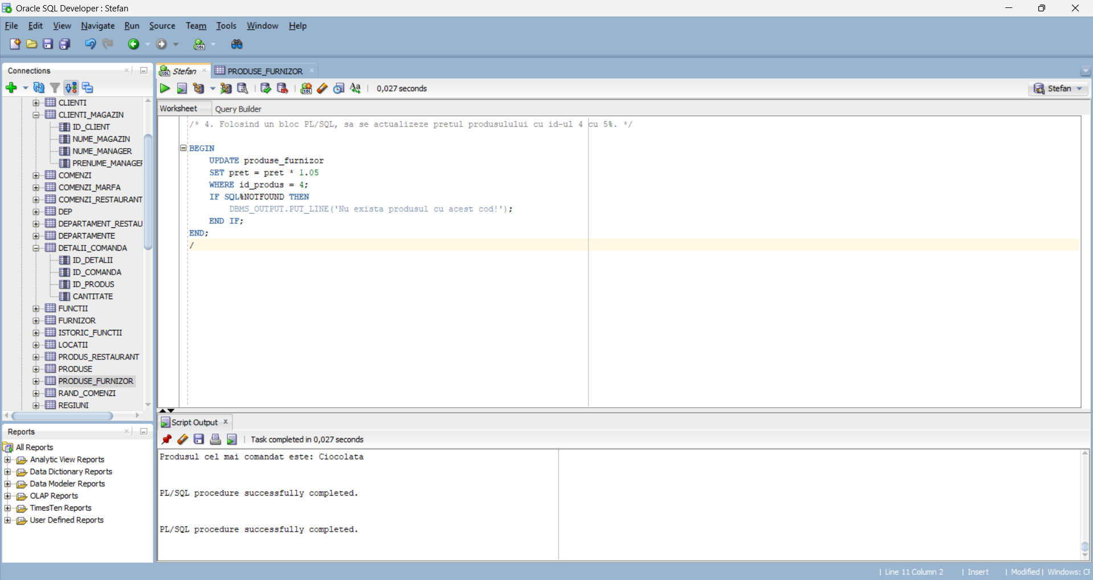

/* 5. Folosind un bloc PL/SQL, sa se afiseze cate comenzi a avut clientul cu id-ul 2, daca acesta exista. */

DECLARE

v_nrcom NUMBER := 0;

BEGIN

SELECT COUNT(*) INTO v_nrcom

FROM comenzi_marfa c

JOIN clienti_magazin cm ON c.id_client = cm.id_client

WHERE cm.id_client = 2;

IF SQL%NOTFOUND THEN

DBMS_OUTPUT.PUT_LINE('Clientul cu id-ul 2 nu exista!');

ELSE

DBMS_OUTPUT.PUT_LINE('Clientul cu id-ul 2 a plasat ' || v_nrcom || ' comenzi.');

END IF;

END;

/

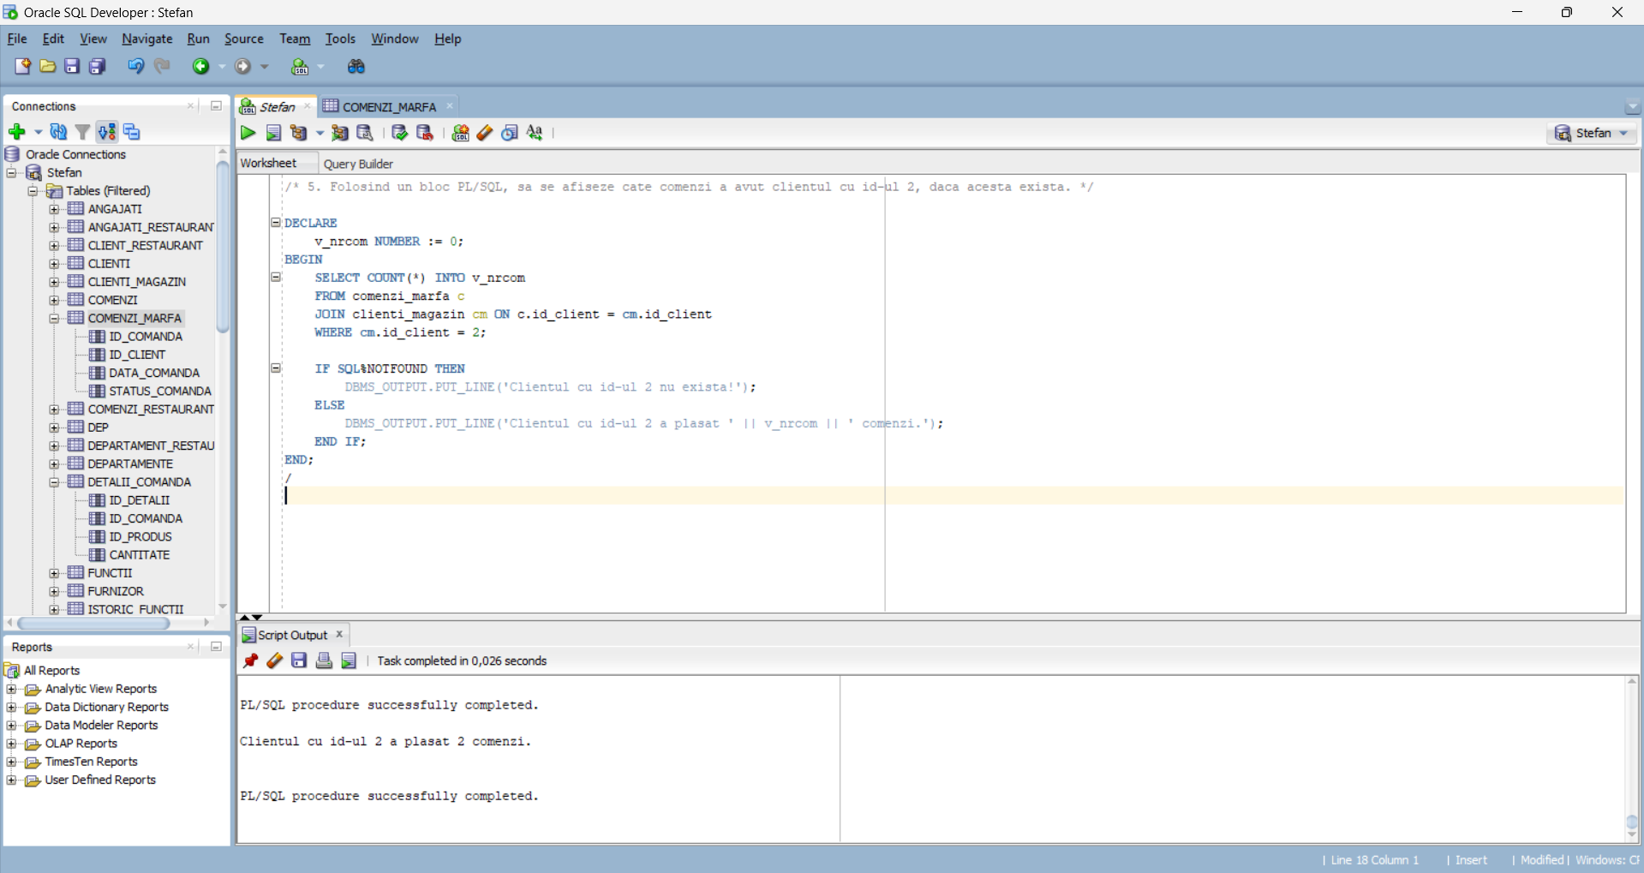

/* 6. Sa se actualizeze statusul comenzilor din "Finalizata" in "Livrata" si sa se afiseze cate actualizari au avut loc. */

DECLARE

v_nr_actualizari NUMBER;

BEGIN

UPDATE comenzi_marfa

SET status_comanda = 'Livrata'

WHERE status_comanda = 'Finalizata';

v_nr_actualizari := SQL%ROWCOUNT;

DBMS_OUTPUT.PUT_LINE('Au fost actualizate ' || v_nr_actualizari || ' comenzi din "Finalizata" în "Livrata".');

END;

/

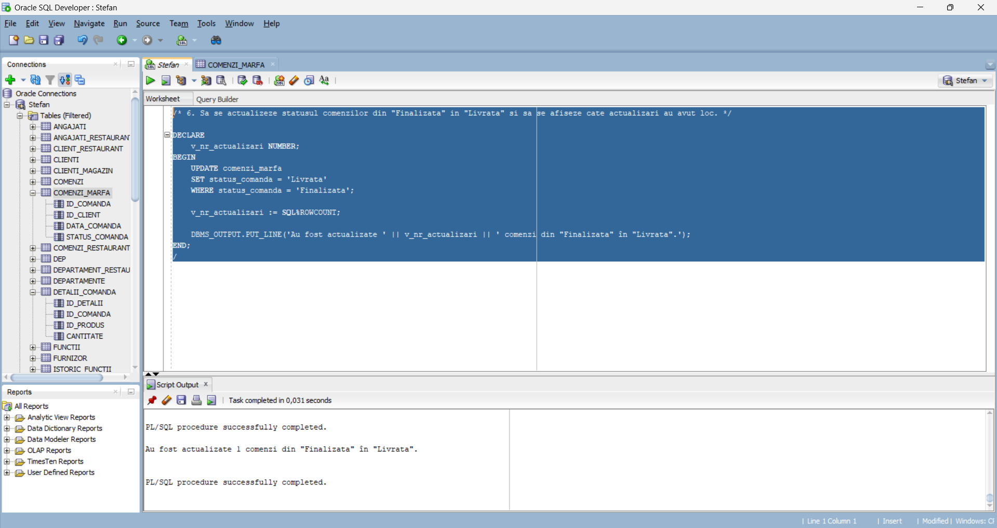

Utilizând [schema BD](https://online.ase.ro/mod/page/view.php?id=339136) de la proiect (cel din semestrul 1, care va fi continuat în acest semestru), construiți cel puțin 4 blocuri PL/SQL care să conțină:

* excepții implicite (de sistem)
* excepții explicite (definite de utilizator)

/* 1. Sa se afiseze toate detaliile clientului cu numele "Andrei". In cazul in care pe mai multi clienti ii cheama asa, sa se gestioneze exceptia. */

DECLARE

v_nume clienti_magazin.nume_manager%TYPE;

v_prenume clienti_magazin.prenume_manager%TYPE;

v_magazin clienti_magazin.nume_magazin%TYPE;

BEGIN

SELECT nume_magazin, nume_manager, prenume_manager

INTO v_magazin, v_nume, v_prenume

FROM clienti_magazin

WHERE prenume_manager = 'Andrei';

DBMS_OUTPUT.PUT_LINE(v_nume || ' ' || v_prenume || ' este manager la magazinul ' || v_magazin);

EXCEPTION

WHEN TOO_MANY_ROWS THEN

DBMS_OUTPUT.PUT_LINE('Exista mai multi clienti cu numele "Andrei".');

END;

/

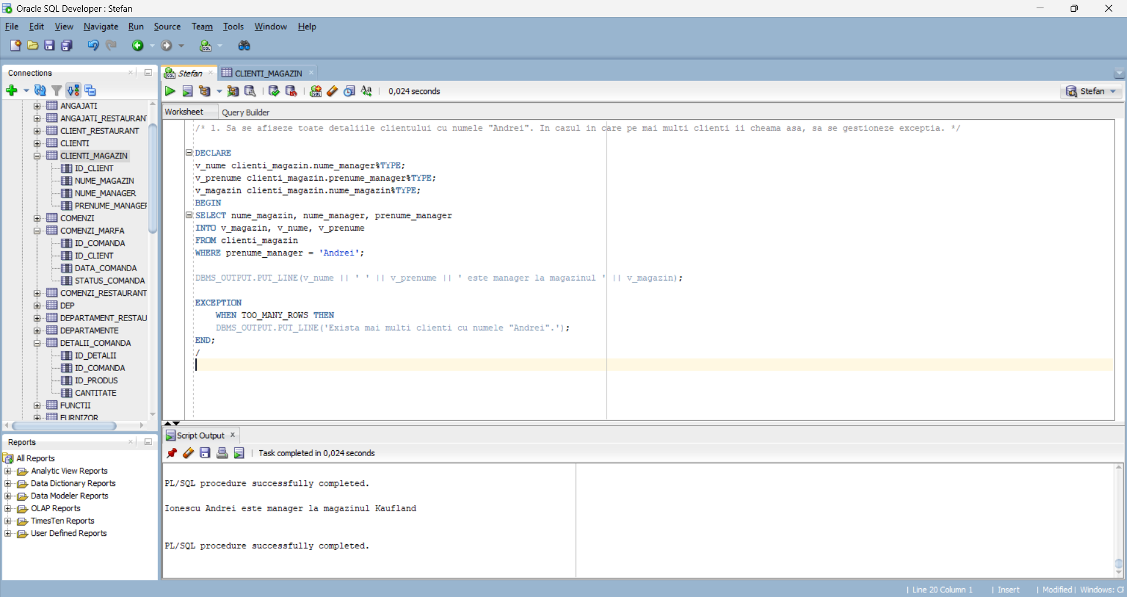

/* 2. Sa se afiseze toate produsele care au fost cumparate cu o valoare totala de 10000 lei. In cazul in care nu este niciunul, sa se gestioneze exceptia. */

DECLARE

v_count NUMBER := 0;

eroare EXCEPTION;

BEGIN

FOR produs IN (SELECT pf.id_produs, pf.nume_produs, SUM(pf.pret * dc.cantitate) AS valoare_totala

FROM produse_furnizor pf

JOIN detalii_comanda dc ON pf.id_produs = dc.id_produs

GROUP BY pf.id_produs, pf.nume_produs

HAVING SUM(pf.pret * dc.cantitate) > 10000) LOOP

DBMS_OUTPUT.PUT_LINE('Produs: ' || produs.nume_produs || ', valoare totala: ' || produs.valoare_totala || ' lei');

v_count := v_count + 1;

END LOOP;

IF v_count = 0 THEN

RAISE eroare;

END IF;

EXCEPTION

WHEN eroare THEN

DBMS_OUTPUT.PUT_LINE('Nu exista astfel de produse!');

END;

/

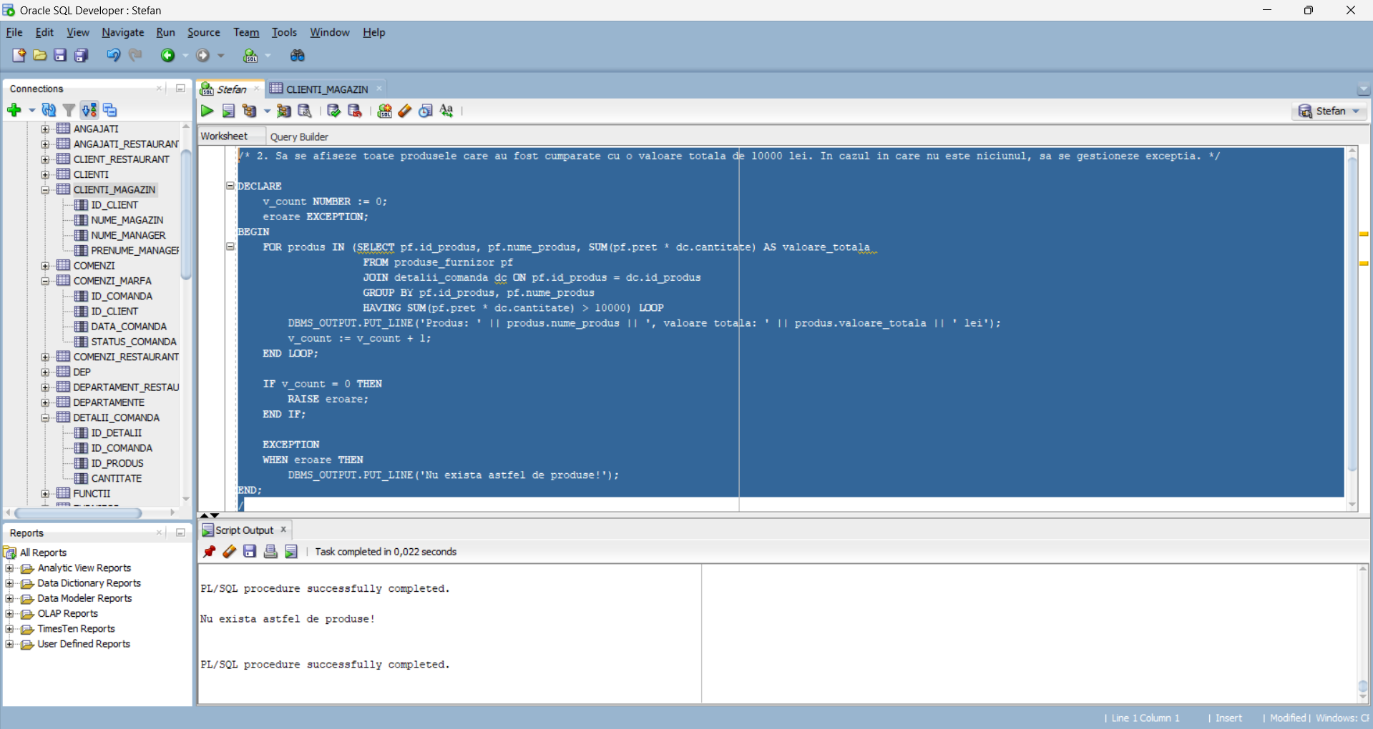

/* 3. Sa se afiseze primii 10 clienti in ordinea id-urilor. Sa se gestioneze exceptiile. */

DECLARE

CURSOR c IS SELECT id_client, nume_magazin, nume_manager, prenume_manager

FROM clienti_magazin

ORDER BY id_client ASC;

BEGIN

OPEN c;

FOR rec in c LOOP

DBMS_OUTPUT.PUT_LINE('Magazinul ' || rec.nume_magazin || ' cu ID-ul ' || rec.id_client || ' - manager: ' || rec.nume_manager || ' ' || rec.prenume_manager);

EXIT WHEN c%ROWCOUNT>10;

END LOOP;

EXCEPTION

WHEN CURSOR_ALREADY_OPEN THEN

DBMS_OUTPUT.PUT_LINE('Cursorul este deja deschis!');

WHEN OTHERS THEN

DBMS_OUTPUT.PUT_LINE('A aparut o alta eroare!');

END;

/

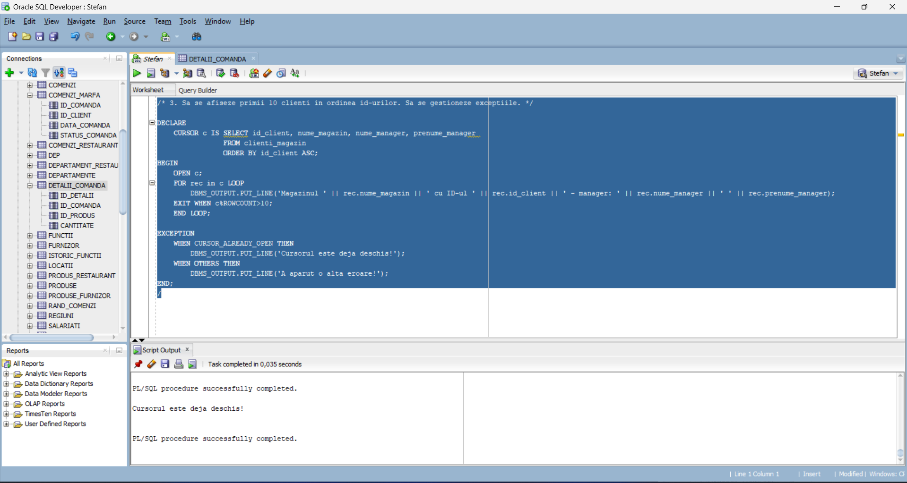

// Daca se elimina OPEN c;, va functiona corect programul:

DECLARE

CURSOR c IS SELECT id_client, nume_magazin, nume_manager, prenume_manager

FROM clienti_magazin

ORDER BY id_client ASC;

BEGIN

FOR rec in c LOOP

DBMS_OUTPUT.PUT_LINE('Magazinul ' || rec.nume_magazin || ' cu ID-ul ' || rec.id_client || ' - manager: ' || rec.nume_manager || ' ' || rec.prenume_manager);

EXIT WHEN c%ROWCOUNT>10;

END LOOP;

EXCEPTION

WHEN CURSOR_ALREADY_OPEN THEN

DBMS_OUTPUT.PUT_LINE('Cursorul este deja deschis!');

WHEN OTHERS THEN

DBMS_OUTPUT.PUT_LINE('A aparut o alta eroare!');

END;

/

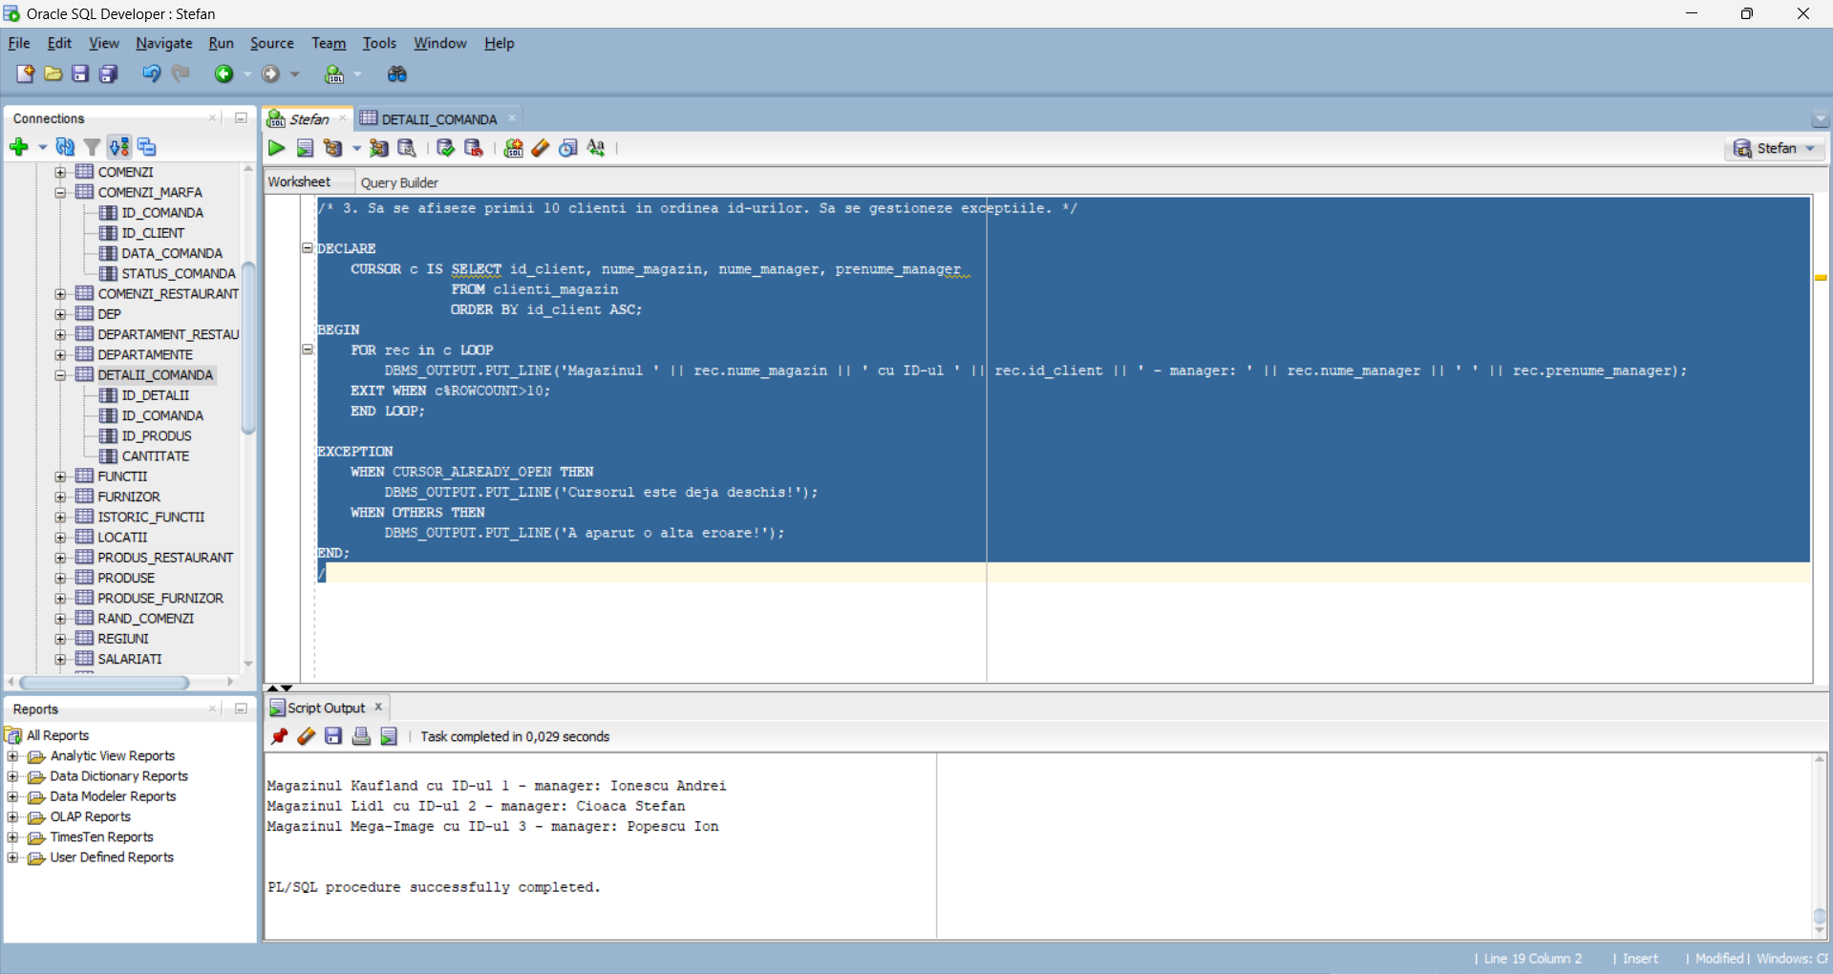

/* 4. Sa se afiseze cate produse au cantitatea pe stoc de peste 10 unitati. Sa se gestioneze exceptia in cazul in care nu exista niciun astfel de produs. */

DECLARE

v_nr NUMBER := 0;

eroare EXCEPTION;

BEGIN

SELECT COUNT(*) INTO v_nr

FROM detalii_comanda

WHERE cantitate > 10;

IF v_nr > 0 THEN

DBMS_OUTPUT.PUT_LINE('Exista ' || v_nr || ' produse cu stoc de peste 10 unitati.');

ELSE

RAISE eroare;

END IF;

EXCEPTION

WHEN eroare THEN

DBMS_OUTPUT.PUT_LINE('Nu exista astfel de produse!');

END;

/

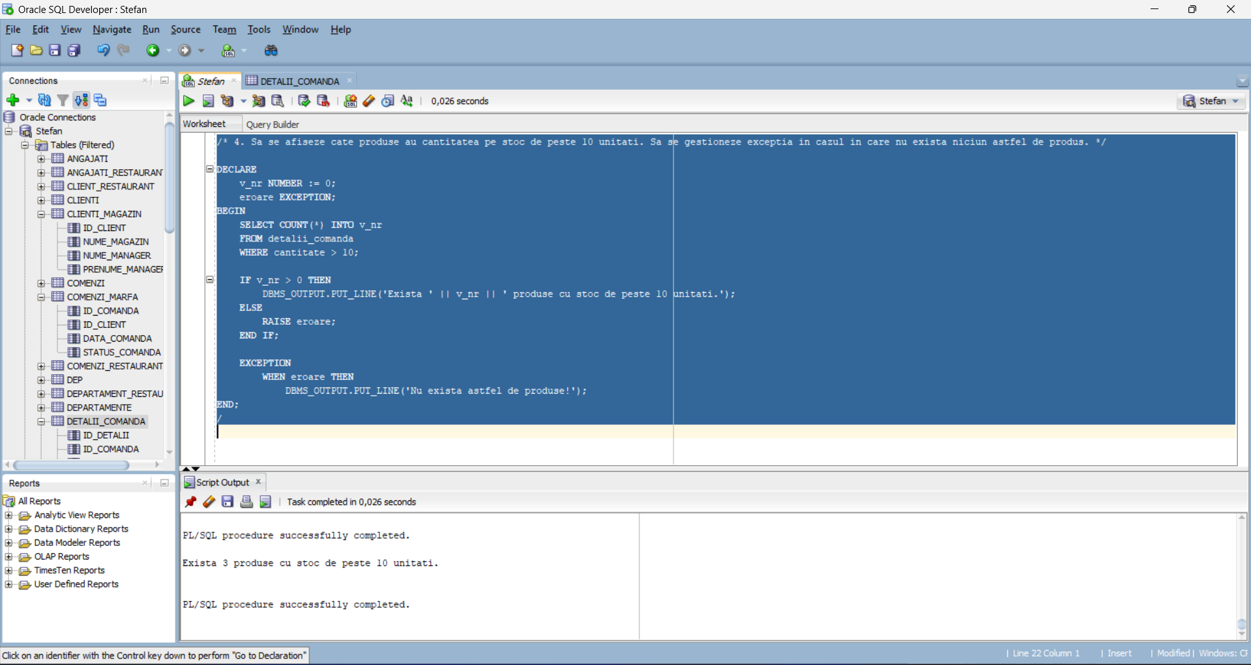

Utilizând [schema BD](https://online.ase.ro/mod/page/view.php?id=339136) de la proiect (cel din semestrul 1, care va fi continuat în acest semestru), construiți cel puțin:

* 4 proceduri
* 5 funcții
* 2 pachete

(+ apelurile aferente)

CREATE OR REPLACE PACKAGE Comanda_marfa

IS

FUNCTION eroare_id(id_com comenzi_marfa.id_comanda%TYPE) RETURN boolean;

PROCEDURE adauga_comanda(id_com comenzi_marfa.id_comanda%TYPE, id_cl comenzi_marfa.id_client%TYPE, data_com comenzi_marfa.data_comanda%TYPE, status comenzi_marfa.status_comanda%TYPE);

PROCEDURE sterge_comanda(id_com comenzi_marfa.id_comanda%TYPE);

PROCEDURE actualizeaza_comanda(id_com comenzi_marfa.id_comanda%TYPE);

FUNCTION nr_com_finalizare RETURN number;

exceptie EXCEPTION;

END;

/

CREATE OR REPLACE PACKAGE BODY Comanda_marfa IS

FUNCTION eroare_id(id_com comenzi_marfa.id_comanda%TYPE) RETURN boolean

IS

v_nr NUMBER;

BEGIN

SELECT 1 INTO v_nr

FROM comenzi_marfa

WHERE id_comanda = id_com;

RETURN TRUE;

EXCEPTION

WHEN NO_DATA_FOUND THEN

RETURN FALSE;

END;

PROCEDURE adauga_comanda(id_com comenzi_marfa.id_comanda%TYPE, id_cl comenzi_marfa.id_client%TYPE, data_com comenzi_marfa.data_comanda%TYPE, status comenzi_marfa.status_comanda%TYPE)

IS

BEGIN

IF eroare_id(id_com) THEN

RAISE exceptie;

ELSE

INSERT INTO comenzi_marfa(id_comanda, id_client, data_comanda, status_comanda)

VALUES (id_com, id_cl, data_com, status);

END IF;

EXCEPTION

WHEN exceptie THEN

DBMS_OUTPUT.PUT_LINE('Exista deja o comanda cu id-ul introdus!');

END;

PROCEDURE sterge_comanda(id_com comenzi_marfa.id_comanda%TYPE)

IS

BEGIN

IF NOT eroare_id(id_com) THEN

RAISE exceptie;

ELSE

DELETE FROM comenzi_marfa

WHERE id_comanda = id_com;

END IF;

END;

PROCEDURE actualizeaza_comanda(id_com comenzi_marfa.id_comanda%TYPE)

IS

BEGIN

IF eroare_id(id_com) THEN

UPDATE comenzi_marfa

SET status_comanda = 'In curs!'

WHERE id_comanda = id_client;

ELSE

RAISE exceptie;

END IF;

EXCEPTION

WHEN exceptie THEN

DBMS_OUTPUT.PUT_LINE('Produsul cu acest cod nu exista!');

END;

FUNCTION nr_com_finalizate RETURN number

IS

v_nr NUMBER := 0;

CURSOR c IS SELECT * FROM comenzi_marfa;

BEGIN

FOR rec IN c LOOP

IF rec.status_comanda = 'Finalizata!' THEN

v_nr := v_nr + 1;

END IF;

END LOOP;

RETURN v_nr;

END;

END;

/

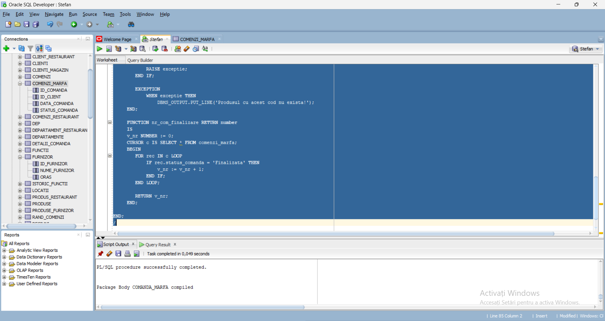

//Apelurile:

EXECUTE comanda_marfa.adauga_comanda(7,2,TO_DATE('2024-03-05', 'YYYY-MM-DD'),'In curs');

SELECT * FROM comenzi_marfa;

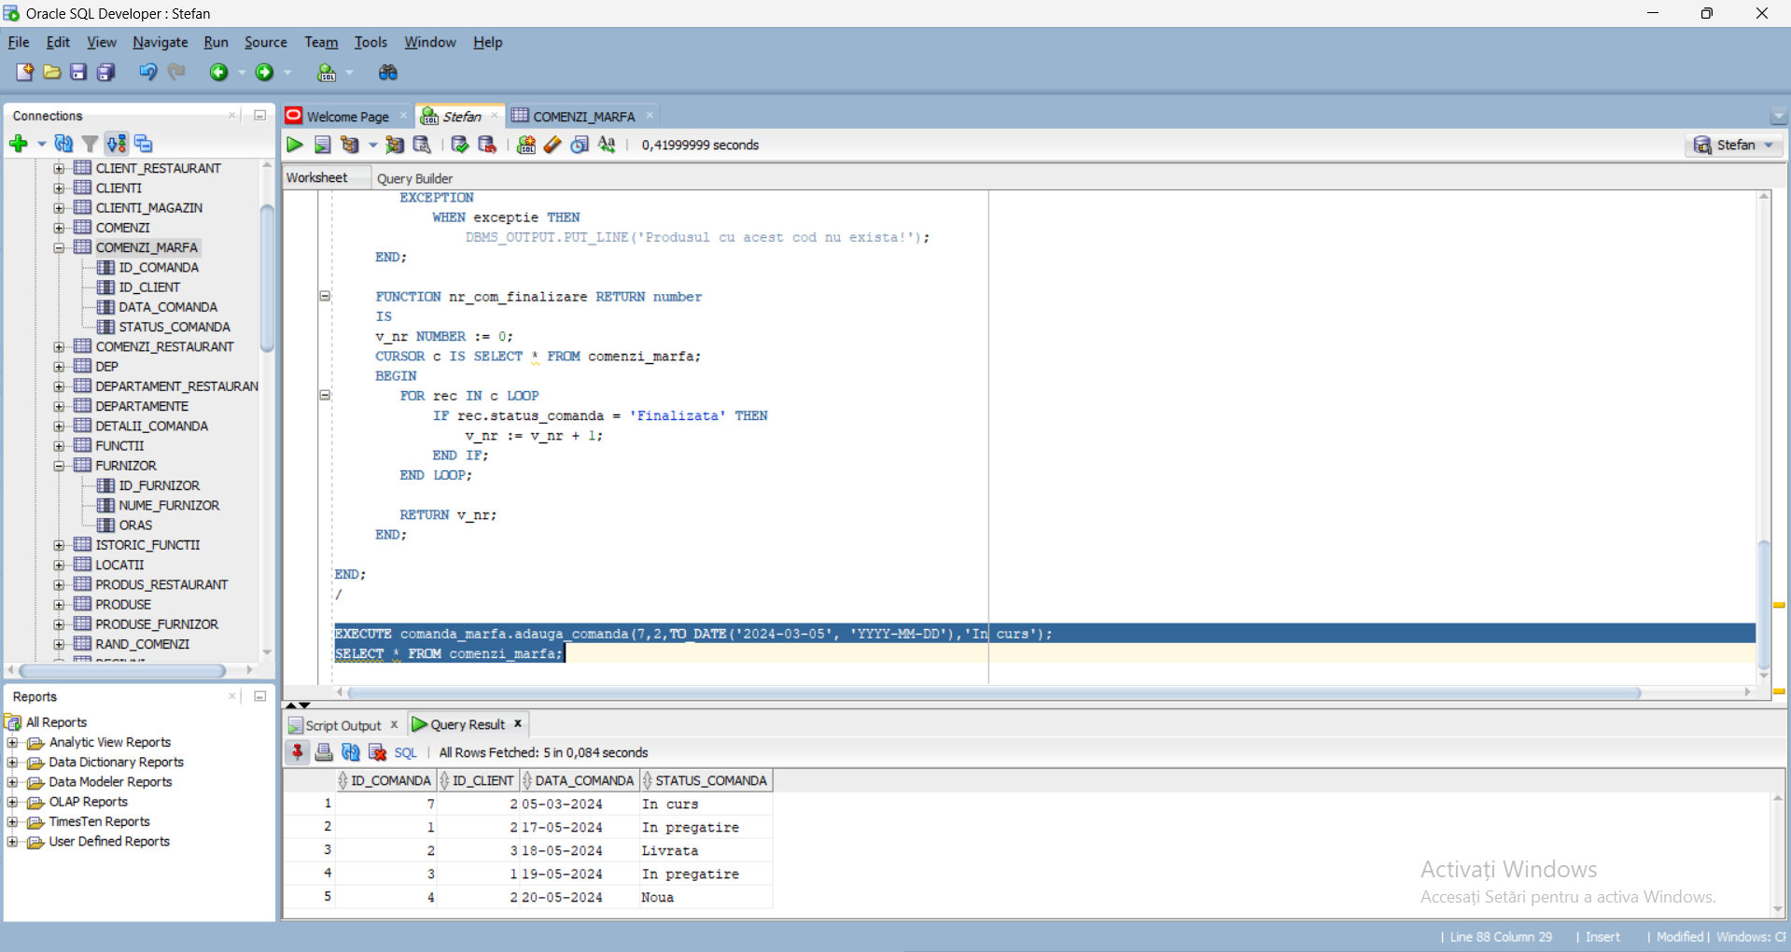

EXECUTE comanda_marfa.sterge_comanda(7);

SELECT * FROM comenzi_marfa;

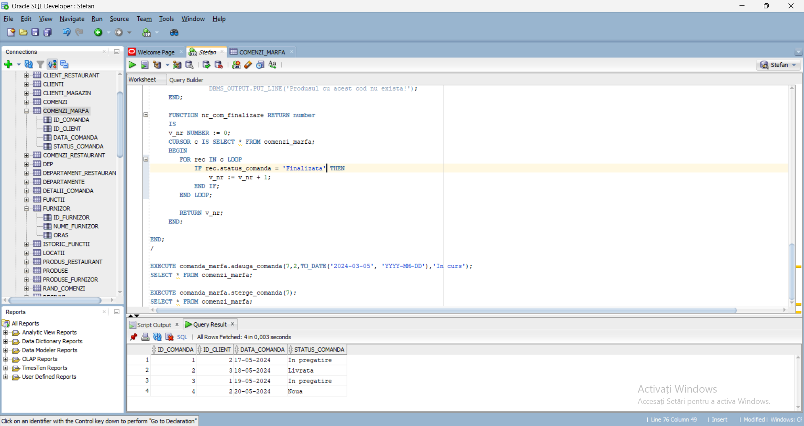

EXECUTE comanda_marfa.actualizeaza_comanda(15);

SELECT * FROM comenzi_marfa;

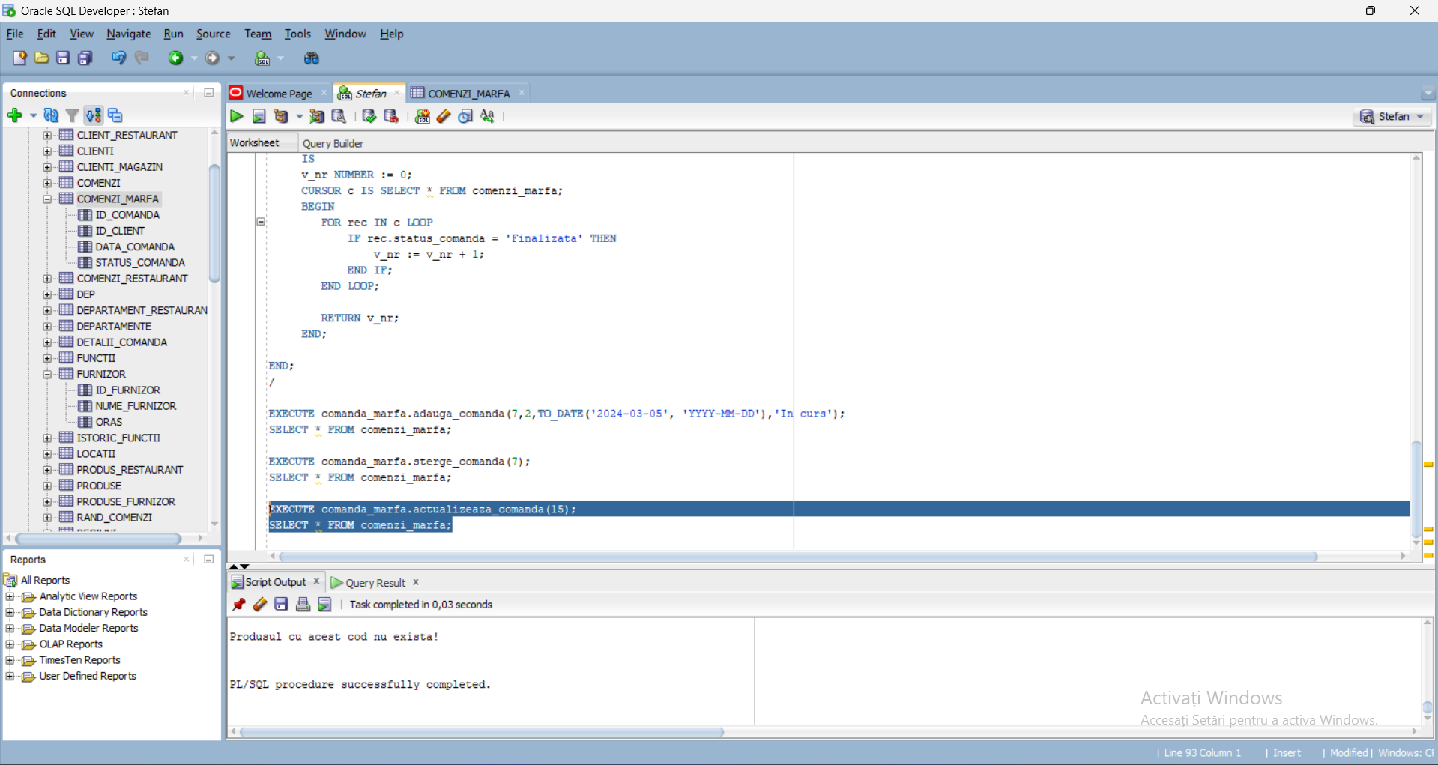

EXECUTE comanda_marfa.actualizeaza_comanda(1);

SELECT * FROM comenzi_marfa;

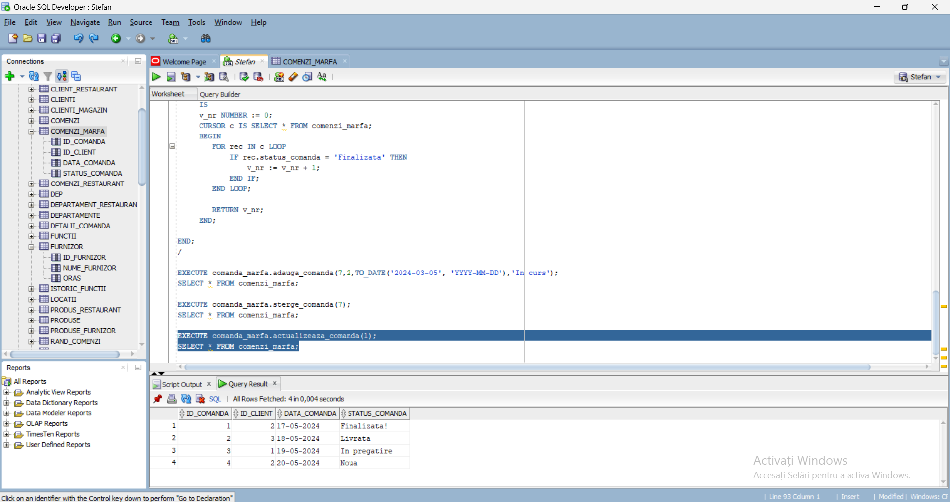

BEGIN

dbms_output.put_line('Nr de comenzi finalizate: ' || comanda_marfa.nr_com_finalizate);

END;

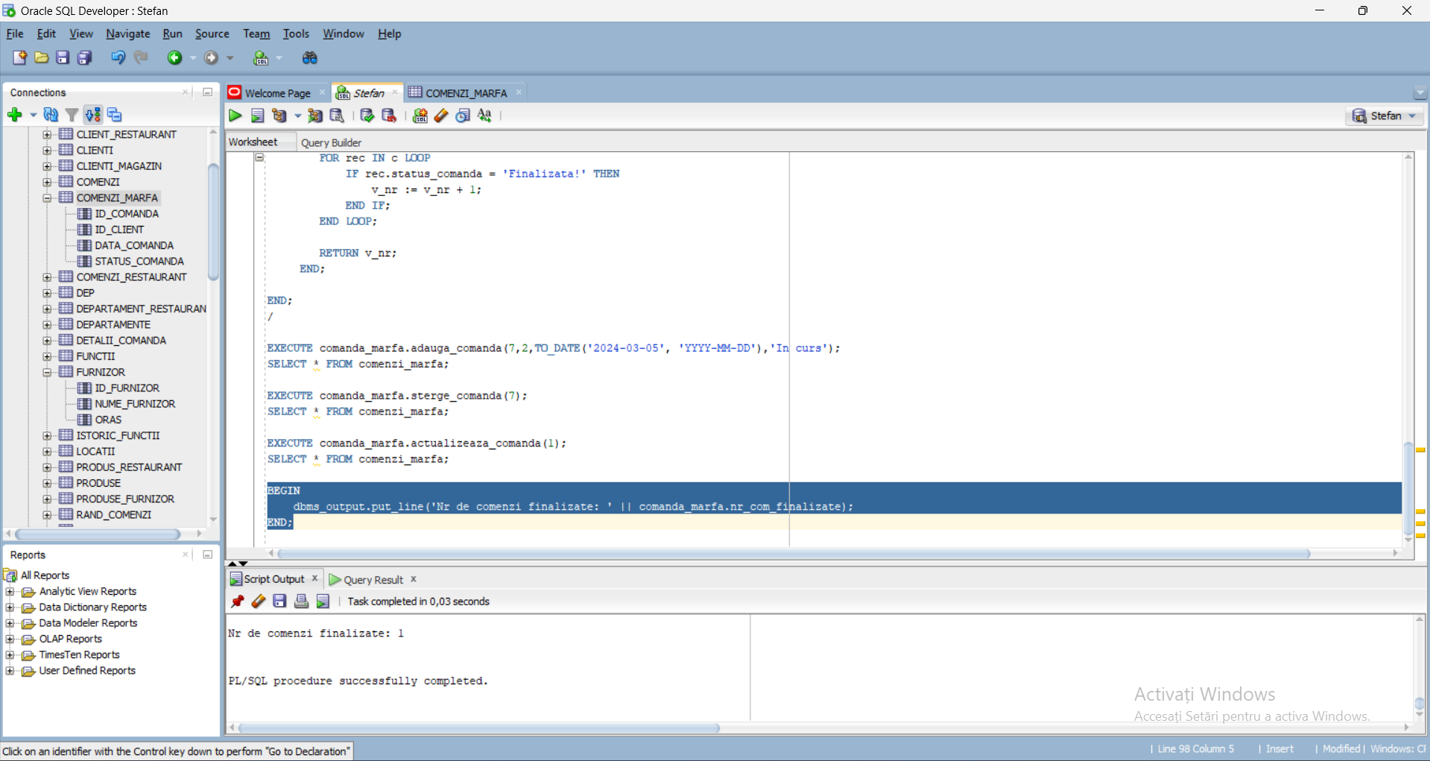

CREATE OR REPLACE PACKAGE detalii_com

IS

FUNCTION eroare_id(id_det detalii_comanda.id_detalii%TYPE) RETURN boolean;

FUNCTION stoc_total RETURN number;

PROCEDURE adauga_stoc;

FUNCTION stoc_prod(id_det detalii_comanda.id_detalii%TYPE) RETURN NUMBER;

exceptie EXCEPTION;

END;

/

CREATE OR REPLACE PACKAGE BODY detalii_com

IS

FUNCTION eroare_id(id_det detalii_comanda.id_detalii%TYPE) RETURN boolean

IS

v_nr NUMBER;

BEGIN

SELECT 1 INTO v_nr

FROM detalii_comanda

WHERE id_detalii = id_det;

RETURN TRUE;

EXCEPTION

WHEN NO_DATA_FOUND THEN

RETURN FALSE;

END;

FUNCTION stoc_total RETURN number

IS

v_total NUMBER;

BEGIN

SELECT SUM(cantitate) INTO v_total

FROM detalii_comanda;

RETURN NVL(v_total,0);

EXCEPTION

WHEN NO_DATA_FOUND THEN

RETURN 0;

END;

PROCEDURE adauga_stoc

IS

v_nr NUMBER;

BEGIN

FOR rec IN (SELECT id_detalii, cantitate

FROM detalii_comanda

WHERE cantitate < 100) LOOP

UPDATE detalii_comanda

SET cantitate = cantitate + 10

WHERE id_detalii = rec.id_detalii;

v_nr := v_nr + 1;

END LOOP;

IF v_nr = 0 THEN

RAISE exceptie;

END IF;

EXCEPTION

WHEN exceptie THEN

DBMS_OUTPUT.PUT_LINE('Nu s-a actualizat niciun stoc!');

END;

FUNCTION stoc_prod(id_det detalii_comanda.id_detalii%TYPE) RETURN NUMBER

IS

v_stoc NUMBER;

BEGIN

SELECT cantitate INTO v_stoc

FROM detalii_comanda

WHERE id_detalii = id_det;

RETURN NVL(v_stoc, 0);

EXCEPTION

WHEN NO_DATA_FOUND THEN

RETURN 0;

END;

END;

/

SELECT * FROM detalii_comanda;

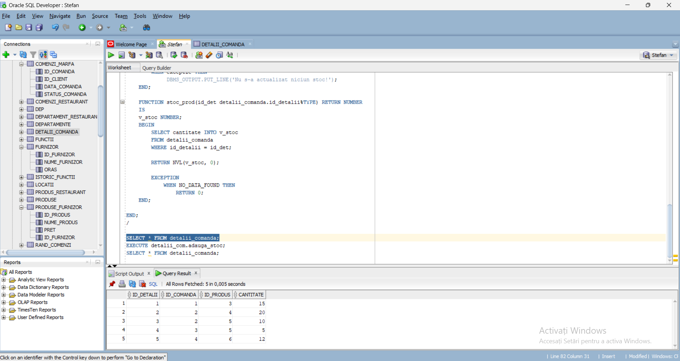

EXECUTE detalii_com.adauga_stoc;

SELECT * FROM detalii_comanda;

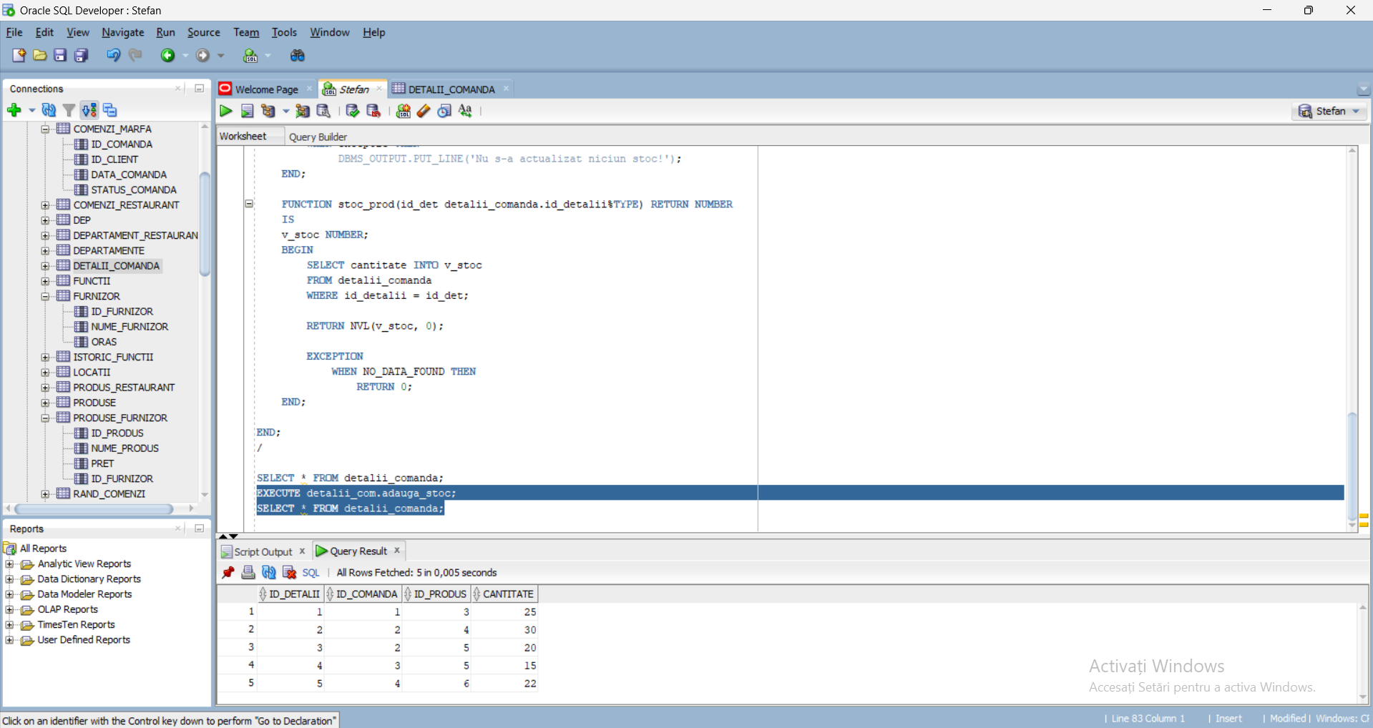

BEGIN

DBMS_OUTPUT.PUT_LINE('Stocul total: ' || detalii_com.stoc_total);

DBMS_OUTPUT.PUT_LINE('Stocul produsului cu ID-ul 3: ' || detalii_com.stoc_prod(3));

END;

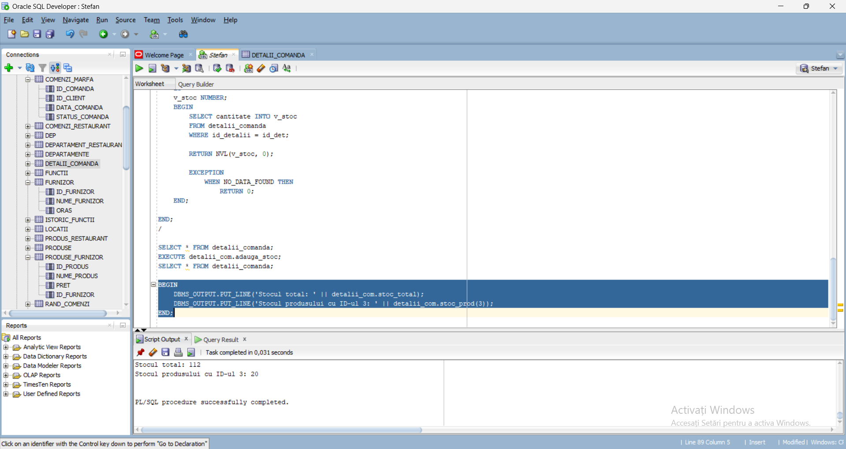

Triggere:

/* 1. Se creeaza un trigger pentru care sa nu se mareasca pretul cu mai mult decat pretul maxim. */

SET SERVEROUTPUT ON;

CREATE OR REPLACE TRIGGER prod_nou

BEFORE INSERT ON produse_furnizor

BEGIN

DBMS_OUTPUT.PUT_LINE('S-a executat triggerul!');

END;

/

INSERT INTO produse_furnizor

VALUES(7, 'Lapte', 30, 1);

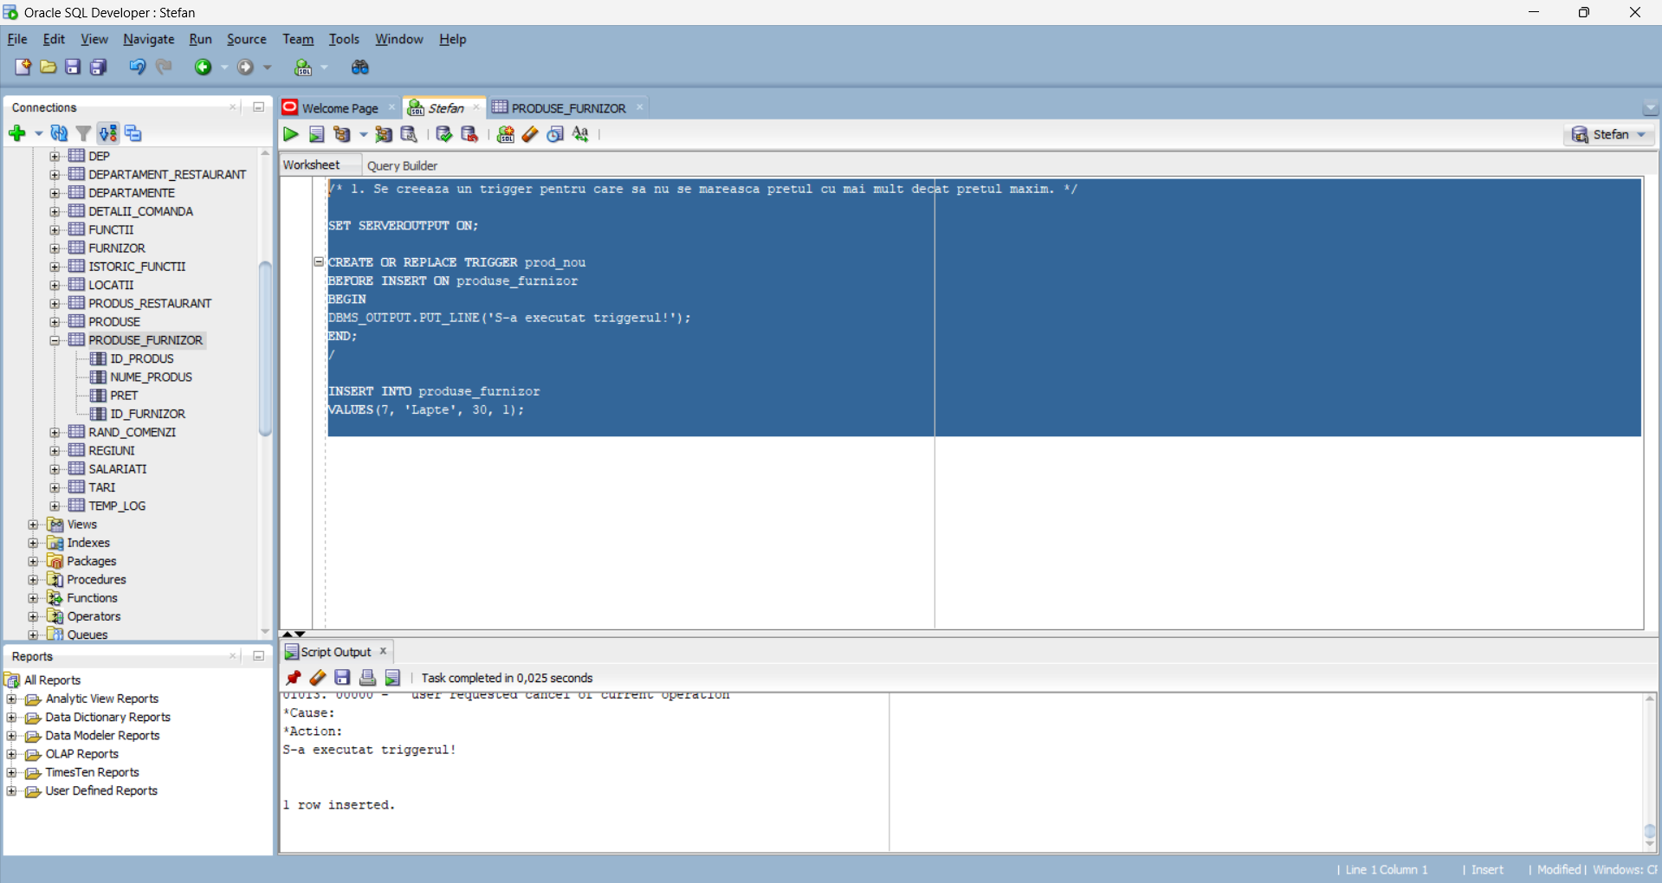

/* 2. Sa se creeze un trigger in care sa nu se poata introduce sau actualiza pretul unui produs cu peste 200 lei. */

CREATE OR REPLACE TRIGGER restrictie_pret

BEFORE INSERT OR UPDATE ON produse_furnizor

FOR EACH ROW

DECLARE

v_pretmax NUMBER;

BEGIN

IF :new.pret > 200 THEN

RAISE_APPLICATION_ERROR(-20201, 'Nu se poate depasi pretul de 200 LEI!');

END IF;

END;

/

UPDATE produse_furnizor

SET pret = 300

WHERE id_produs = 3;

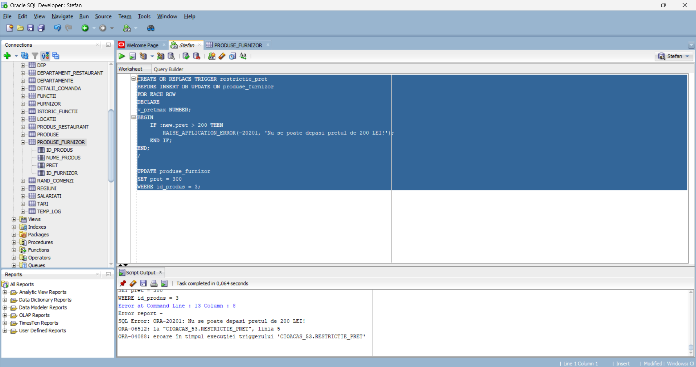

/* 3. Sa se creeze un trigger in care sa nu se poata introduca o comanda noua in cazul in care este mai mult de o comanda in curs. */

CREATE OR REPLACE TRIGGER restrictie_nr_com

BEFORE INSERT ON comenzi_marfa

FOR EACH ROW

DECLARE

v_nr NUMBER;

BEGIN

SELECT COUNT(*)

INTO v_nr

FROM comenzi_marfa

WHERE status_comanda = 'In curs!';

IF v_nr >= 1 THEN

RAISE_APPLICATION_ERROR(-20001, 'Numarul de comenzi maxim a fost atins!');

END IF;

END;

/

INSERT INTO comenzi_marfa

VALUES (5, 1, TO_DATE('2024-03-05', 'YYYY-MM-DD'), 'Noua');

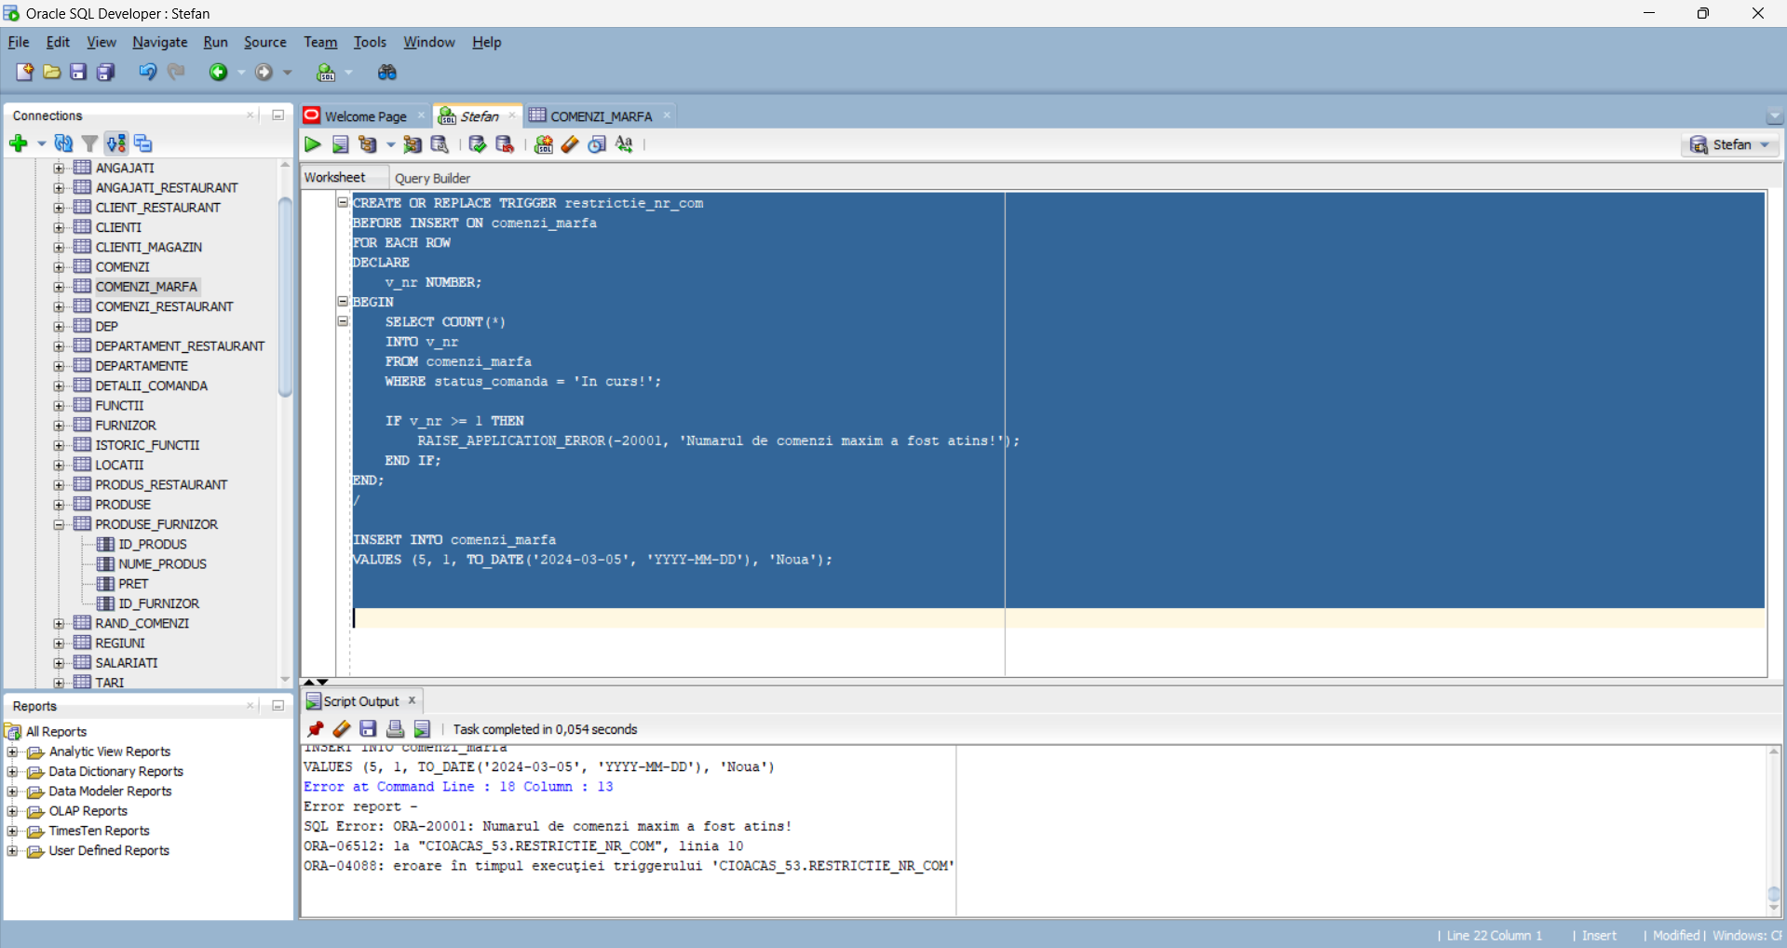

/* 4. Sa se creeze un trigger pentru un view astfel incat sa se modifice tabela virtuala pentru fiecare modificare. */

CREATE OR REPLACE VIEW clienti_comenzi AS

SELECT cl.id_client, c.id_comanda, cl.nume_magazin, c.status_comanda

FROM clienti_magazin cl JOIN comenzi_marfa c

ON cl.id_client = c.id_client;

CREATE OR REPLACE TRIGGER modificare_com

INSTEAD OF INSERT OR UPDATE OR DELETE ON clienti_comenzi

FOR EACH ROW

BEGIN

IF INSERTING THEN

INSERT INTO clienti_magazin(id_client, nume_magazin)

VALUES (:new.id_client, :new.nume_magazin);

INSERT INTO comenzi_marfa(id_comanda, id_client, status_comanda)

VALUES (:new.id_comanda, :new.id_client, :new.status_comanda);

ELSIF DELETING THEN

DELETE FROM comenzi_marfa

WHERE id_comanda = :old.id_comanda;

ELSIF UPDATING THEN

UPDATE comenzi_marfa

SET status_comanda=:new.status_comanda

WHERE id_comanda=:old.id_comanda;

END IF;

END;

/

INSERT INTO clienti_magazin(id_client, nume_magazin, nume_manager, prenume_manager)

VALUES (4, 'Carrefour', 'Stefanescu', 'Daniel');

INSERT INTO comenzi_marfa(id_comanda, id_client, data_comanda, status_comanda)

VALUES (5, 4, SYSDATE, 'Noua');

SELECT * FROM clienti_comenzi;

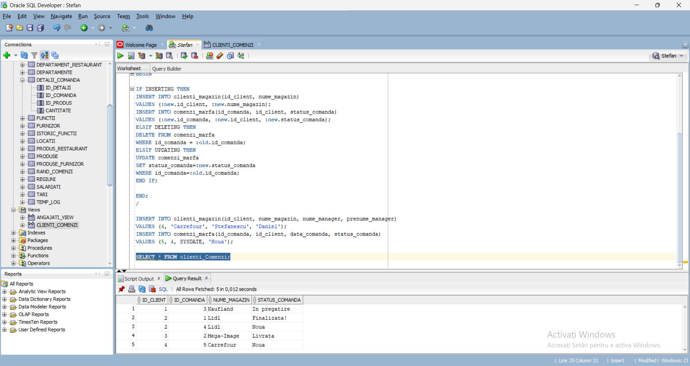

DELETE FROM comenzi_marfa

WHERE id_comanda = 5;

SELECT * FROM clienti_Comenzi;

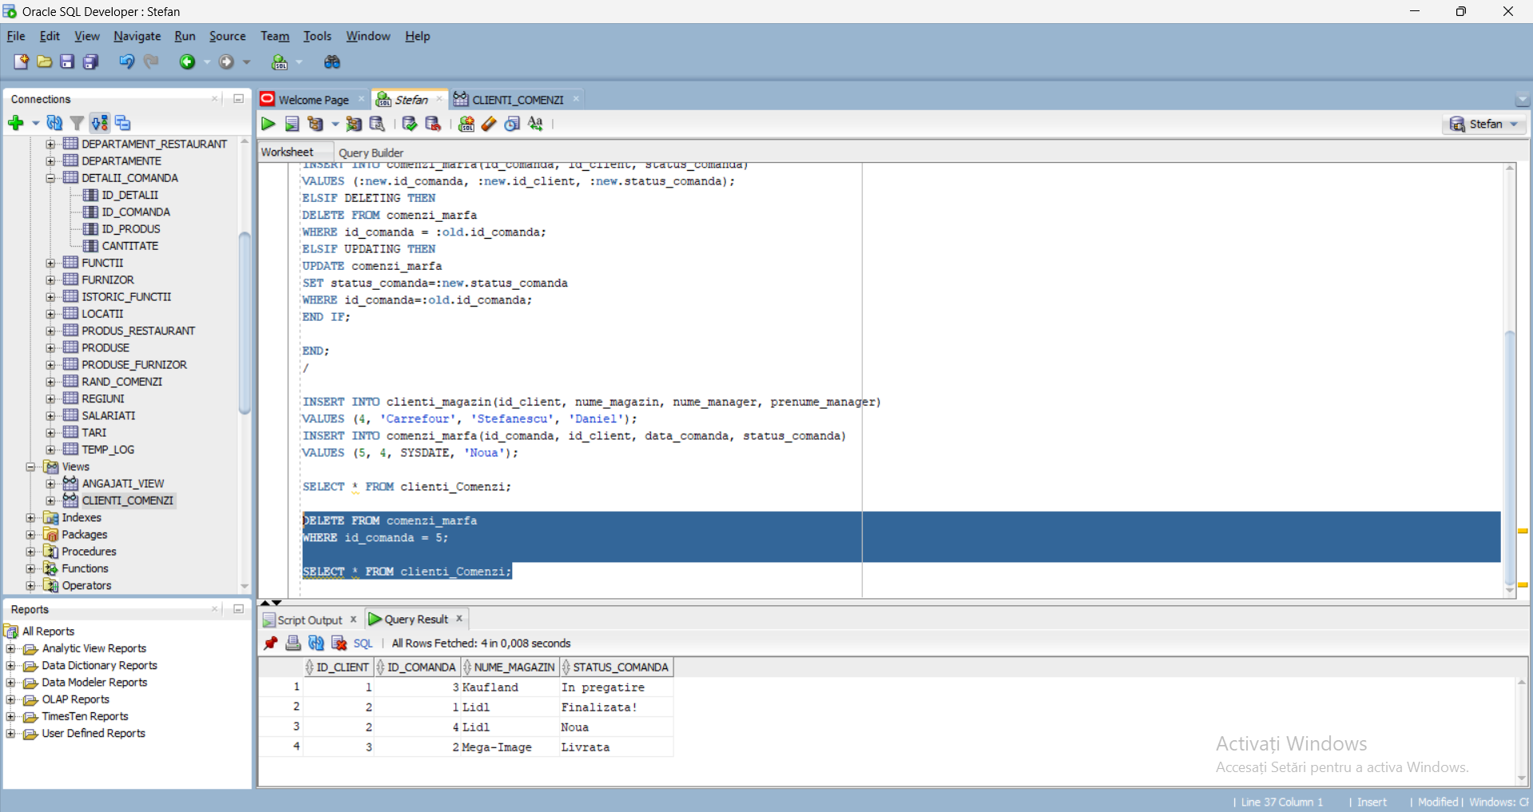

UPDATE comenzi_marfa

SET status_comanda = 'In curs!'

WHERE id_comanda = 4;

SELECT * FROM clienti_Comenzi;

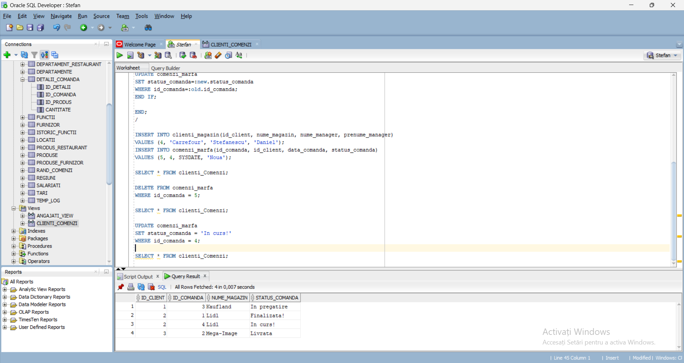

Aplicatia Web in Apex Oracle:

https://apex.oracle.com/pls/apex/r/seminarbd/sgbd/home?session=4939999675319